เอกสารที่ใช้แสดงตนในการเข้าห้องสอบ
- ใบสมัคร พร้อมลงลายมือชื่อ ติดรูปถ่ายขนาด 1 x 1.5 นิ้ว แนบเอกสารแนบตามประกาศฯ ให้ครบถ้วน

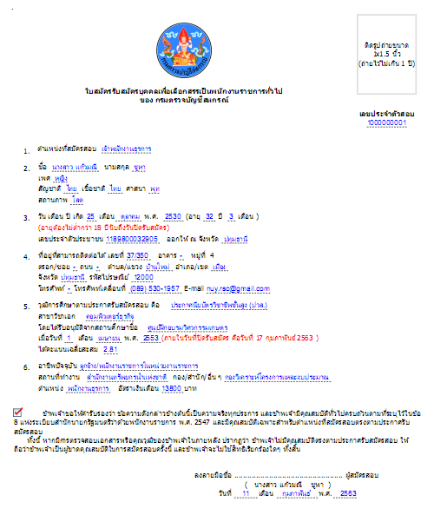
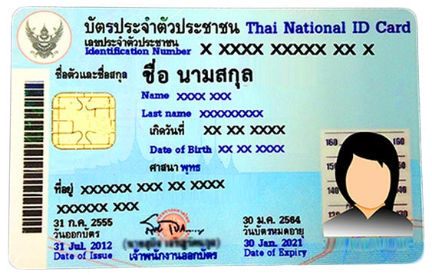
- บัตรประจำตัวประชาชน

ตัวอย่างระเบียบเกี่ยวกับการแต่งกาย
เข้ารับการประเมินความรู้ ความสามารถ ทักษะ และสมรรถนะ

